Информация
о проведении экологической акции «Пластик»
в МБОУСОШ с.Верхнекудашево
Экологическое образование учащихся – важная задача любой школы. Одним из условий его реализации является воспитательная работа по изучению и решению проблем окружающей среды. Проведение экологических внеклассных мероприятий имеет огромное образовательное и природоохранное значение.
В рамках проведения экологической акции «Пластик» с 27 октября по 16 ноября 2018 года ,в нашей школе были проведены мероприятия с целью:
-Проведение образовательной экологической работы среди обучающихся.
-Пропаганда бережного отношения к природе и к окружающей среде.
-Развитие устной речи обучающихся, воображение, память, мышление, познавательную активность;
Для обучающихся 8 класса классный руководитель провела экологический урок «Свобода от отходов» .В начале урока учитель рассказал ребятам о проведении экологической акции «Пластик ». Она ознакомила с информацией об отходах, о проблеме мусора, основываясь на интерактивную презентацию. В ходе урока ребята отвечали на вопросы, касающиеся экологии.
16 ноября учитель географии провела в 9 классе мастер-класс с показом презентации по теме: «Пластику-вторую жизнь» с целью :
- выявить значение пластиковых материалов в жизни современного человека
-изучить историю возникновения и применения пластиковых бутылок,
--изучить химические свойства пластиковых бутылок и способы их утилизации.

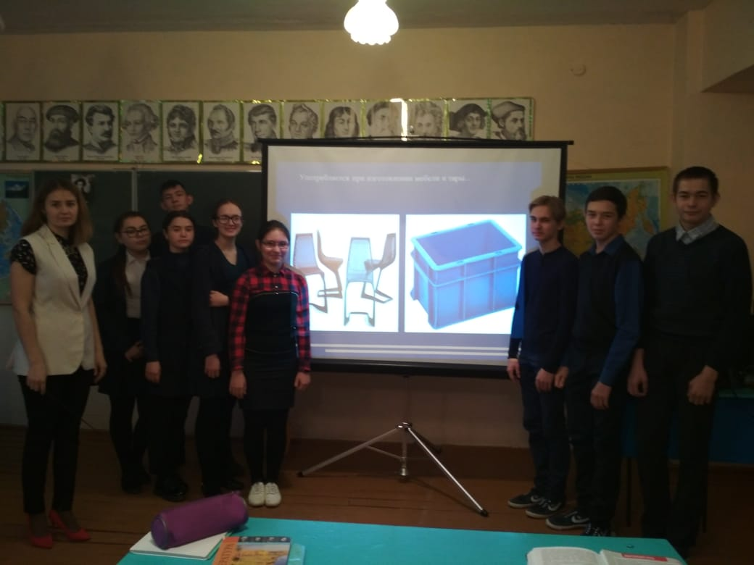
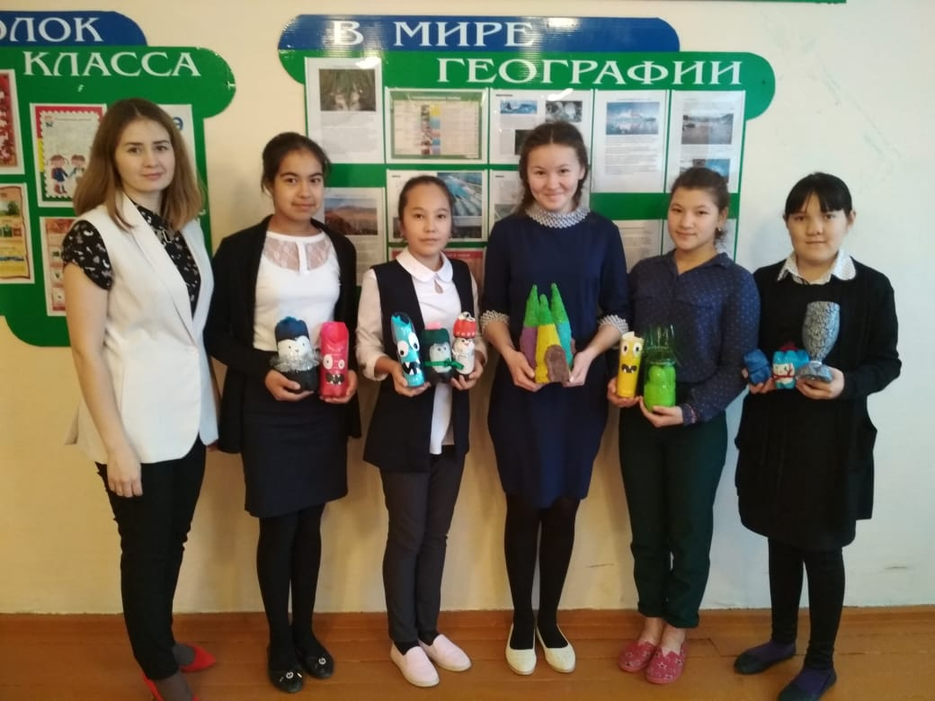

Обучающиеся 2-8 классов изготовили поделки из пластика « Мы из пластика»

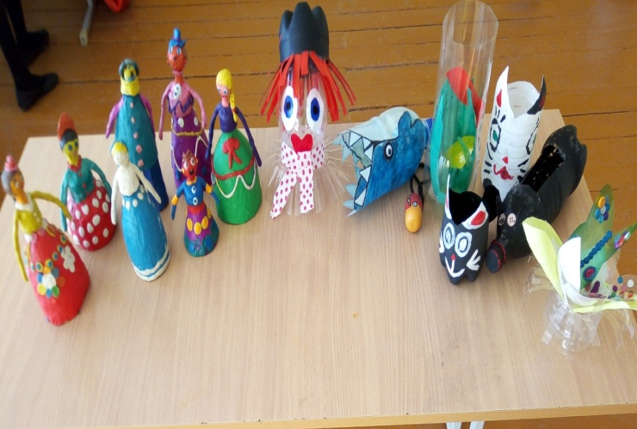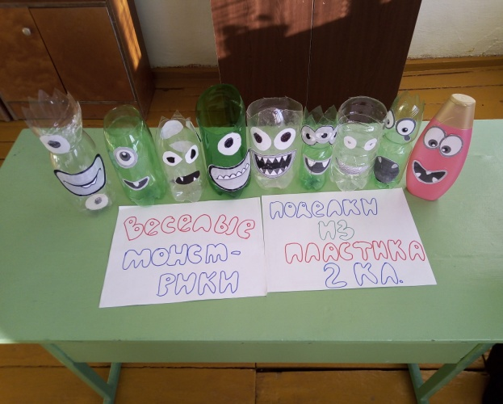

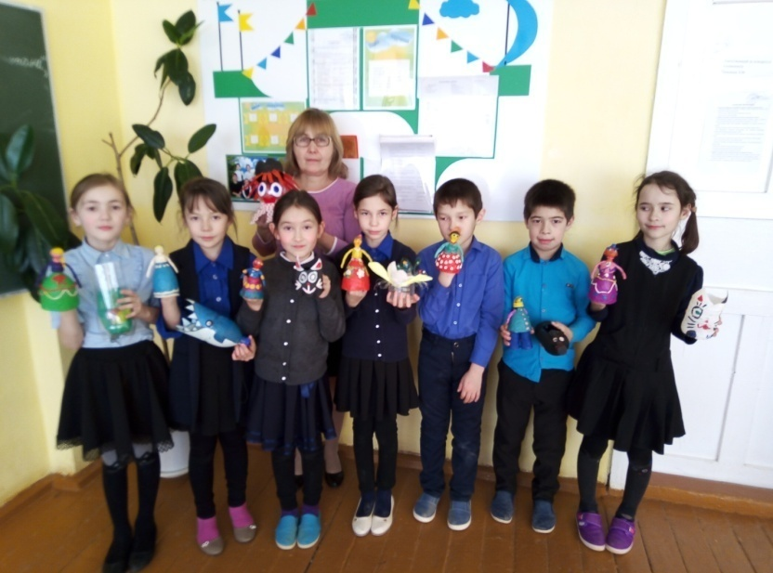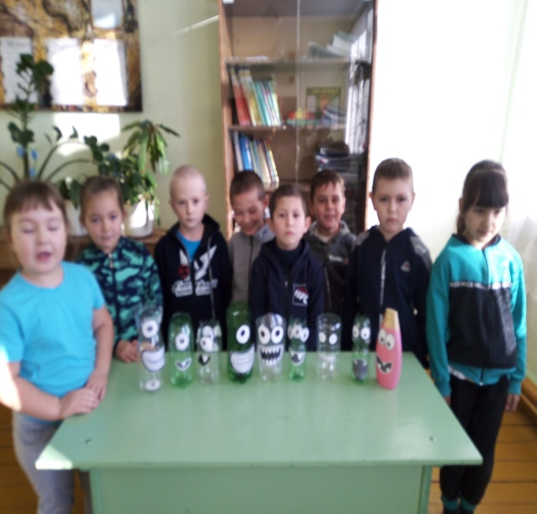

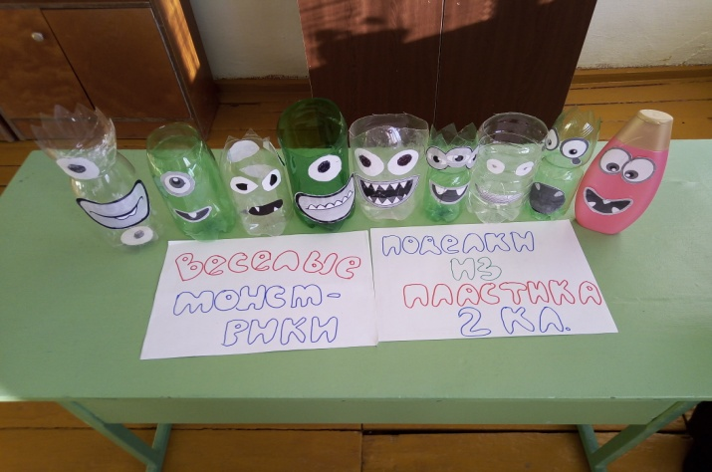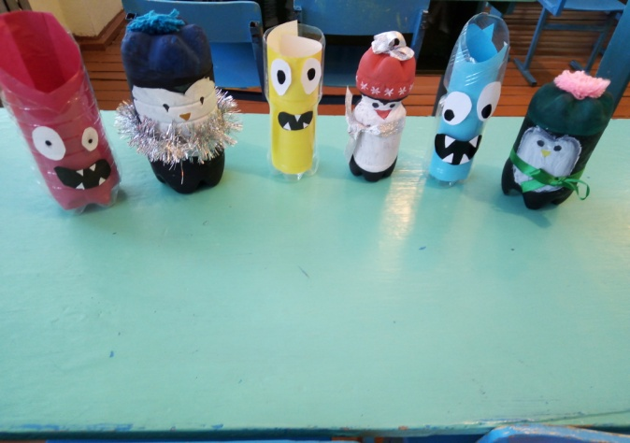
Ребята с большим удовольствием приняли участие в акции, проявив большую фантазию и яркие творческие способности в создании поделок.
Проведенная экологическая акция помогла ребятам понять, что проблему загрязнения окружающей среды можно решить путем вторичного использования пластиковых бутылок. Подарив «вторую жизнь» этим предметам, мы сохраняем природу!

Исп.зам.директора по ВР Рафикова И.А.

